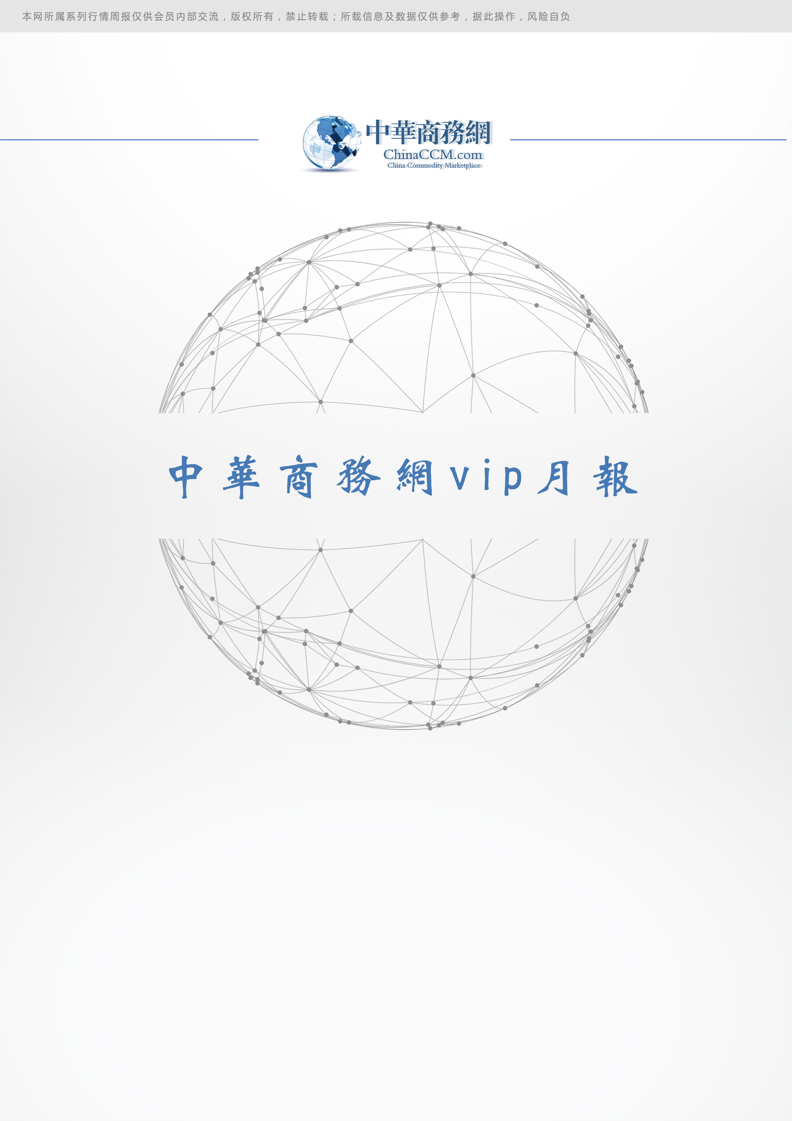
责任编辑：牛军梅
电 话：86-010-58303547
传 真：86-010-58303388
编辑邮箱：yly@chinaccm.com
地址：北京市朝阳区高碑店盛世龙源12号楼（邮编：100022）

2016.06.23

责任编辑：刘燕
电 话：86-010-59306392
传 真：86-010-59306392
编辑邮箱：liuyan@chinaccm.com
地址：北京市朝阳区高碑店新村东区B8-1（邮编：100022）

黄 磷

2017年07月

目 录
(内部使用 仅供参考)
一、2017年7月中国黄磷市场情况分析： 1
1.1 国内黄磷主产区参考价格： 1
1.2 国内部分企业黄磷价格汇总 1
1.3 2017年7月份黄磷行情综述及后市预测 2
二、2017年6月中国黄磷进出口情况 3
三、2017年6月份中国其他磷进出口情况 4
四、2017年6月份中国五氧化二磷进出口情况 5

一、2017年7月中国黄磷市场情况分析：

1.1 国内黄磷主产区参考价格：
产品名称 | 省份 | 2017-7-31 |  | 2017-7-3 |  | 价格单位 | 类型 | 价格类型
产品名称 | 省份 | 最低价 | 最高价 | 最低价 | 最高价 | 价格单位 | 类型 | 价格类型
黄磷 | 云南 | 14400 | 14700 | 13300 | 13500 | 元/吨 | 净磷 | 现汇价
黄磷 | 贵州 | 14500 | 14700 | 13400 | 13600 | 元/吨 | 净磷 | 承兑价
黄磷 | 四川 | 14300 | 14700 | 13300 | 13500 | 元/吨 | 净磷 | 现汇价
黄磷 | 湖北 | 15300 | 15500 | 14200 | 14400 | 元/吨 | 净磷 | 承兑价
黄磷 | 江苏 | 15500 | 16300 | 14400 | 15200 | 元/吨 | 净磷 | 到站价
黄磷 | 天津 | 15600 | 16400 | 14500 | 15300 | 元/吨 | 净磷 | 到站价
黄磷 | 安徽 | 15500 | 16300 | 14400 | 15200 | 元/吨 | 净磷 | 到站价
黄磷 | 辽宁 | 16000 | 16800 | 14900 | 15700 | 元/吨 | 净磷 | 到站价

国内部分企业黄磷价格汇总

省市 | 企业 | 类型 | 2017-7-31 | 2017-7-3
湖北 | 尧治河化工 | 净磷 | - | -
湖北 | 兴发集团 | 净磷 | - | -
贵州 | 国华天鑫磷业 | 净磷 | 14800 | 13700
贵州 | 瓮福磷业 | 净磷 | - | -
贵州 | 施秉成功磷化瓮安分公司 | 净磷 | - | 14500
贵州 | 开磷化工 | 净磷 | 14200 | 13700
贵州 | 瓮安县龙马磷业 | 净磷 | 14300 | 14300
贵州 | 黔能天和 | 净磷 | 14800 | 13700
贵州 | 青利天盟 | 净磷 | 14600 | 13400
贵州 | 息烽合力 | 净磷 | - | 12800
贵州 | 开阳安达磷化工 | 净磷 | - | -
贵州 | 贵州开阳磷化工 | 净磷 | - | -
贵州 | 瓮安龙腾化工 | 净磷 | - | -
四川 | 华丰化工 | 净磷 | - | -
四川 | 金川化工 | 到站 | - | -
四川 | 天亿化工 | 净磷 | - | -
四川 | 林辰化工 | 净磷 | - | -
四川 | 启明星 | 净磷 | 14800 | 13400
四川 | 石棉蓝海 | 净磷 | 14500 | 13800
四川 | 石棉弘盛电化 | 净磷 | - | 13000
四川 | 石棉县蜀鲁锌冶 | 净磷 | - | -
四川 | 马边无穷 | 净磷 | - | -
四川 | 雷波凯瑞 | 净磷 | - | -
四川 | 四川金石化工 | 净磷 | - | -
四川 | 马边龙泰磷电 | 净磷 | 14200 | 13000
云南 | 江磷集团 | 低砷净磷 | 15000 | 13700
云南 | 康盛磷业 | 净磷 | - | -
云南 | 晋宁黄磷厂 | 净磷 | 14000 | 13700
云南 | 云南马龙云华 | 净磷 | - | 13300
云南 | 云南陆良荣盛 | 净磷 | - | -
云南 | 云南陆良宏盈 | 净磷 | 14800 | 13300
云南 | 云南荣成达 | 净磷
云南 | 南磷集团 | 净磷 | - | -
云南 | 云南天安化工 | 净磷 | - | -
云南 | 屏边福利黄磷厂 | 净磷 | 14600 | 13600
云南 | 澄江冶钢集团 | 净磷 | 14700 | 13500
云南 | 澄江华业 | 净磷 | - | -
云南 | 澄江志成 | 净磷 | 14700 | -
云南 | 云南活发 | 净磷 | 14400 | 13800
云南 | 华宁汇鑫 | 净磷 | - | -

1.3 2017年7月份黄磷行情综述及后市预测
市场综述：
一、国内黄磷市场综述
7月黄磷市场持续货源紧张行情，价格维持高位，部分厂家暂停报价。工厂多操作订单，现货接单空间有限。原料石墨电极及焦炭价格上涨，成本面对黄磷市场有所支撑。
二、黄磷市场主产区价格行情
7月份黄磷市场整体需求表现良好。至7月下旬，下游工厂保持观望，采购热情有所下降。本月黄磷市场供应紧张，工厂排单较满，订单充足。各主产区价格参考：云南主流净磷出厂现汇14500-15000元/吨；贵州主流净磷出厂承兑14600-14800元/吨；四川主流净磷出厂现汇14200-14800元/吨。
三、后市预测
石墨电极价格居高难下，焦炭价格高位整理，成本面对黄磷价格有所支撑。目前需求市场观望整理，部分下游工厂安排检修，部分采购商看跌后市，谨慎拿货。预计短期内黄磷市场观望气氛渐浓，价格窄幅调整。

二、2017年6月中国黄磷进出口情况

产品名称： | 黄磷(白磷) | 产品代码： | 28047010
产销国 | 进口数量 | 进口美元 | 出口数量 | 出口美元
波兰 | 0 | 0 | 192000 | 518400
荷兰 | 0 | 0 | 27000 | 76950
马来西亚 | 0 | 0 | 38400 | 103726
日本 | 0 | 0 | 16800 | 55448
意大利 | 0 | 0 | 192000 | 518400
2017年6月 | 0 | 0 | 466200 | 1272924
贸易国 | 进口数量 | 进口美元 | 出口数量 | 出口美元
波兰 | 0 | 0 | 192000 | 518400
荷兰 | 0 | 0 | 27000 | 76950
马来西亚 | 0 | 0 | 38400 | 103726
日本 | 0 | 0 | 16800 | 55448
意大利 | 0 | 0 | 192000 | 518400
2017年6月 | 0 | 0 | 466200 | 1272924
收发货地 | 进口数量 | 进口美元 | 出口数量 | 出口美元
云南省 | 0 | 0 | 466200 | 1272924
2017年6月 | 0 | 0 | 466200 | 1272924
海关关区 | 进口数量 | 进口美元 | 出口数量 | 出口美元
南宁海关 | 0 | 0 | 466200 | 1272924
2017年6月 | 0 | 0 | 466200 | 1272924
贸易方式 | 进口数量 | 进口美元 | 出口数量 | 出口美元
一般贸易 | 0 | 0 | 466200 | 1272924
2017年6月 | 0 | 0 | 466200 | 1272924
运输方式 | 进口数量 | 进口美元 | 出口数量 | 出口美元
江海运输 | 0 | 0 | 466200 | 1272924
2017年6月 | 0 | 0 | 466200 | 1272924
月份 | 进口数量 | 进口美元 | 出口数量 | 出口美元
1 | 0 | 0 | 340800 | 983992
2 | 0 | 0 | 408800 | 1126334
3 | 0 | 0 | 200000 | 604355
4 | 0 | 0 | 580000 | 1604368
5 | 0 | 0 | 44000 | 131880
6 | 0 | 0 | 466200 | 1272924
2017 | 0 | 0 | 2039800 | 5723853

三、2017年6月份中国其他磷进出口情况

产品名称： | 其他磷 | 产品代码： | 28047090
产销国 | 进口数量 | 进口美元 | 出口数量 | 出口美元
巴西 | 0 | 0 | 32500 | 130508
朝鲜 | 0 | 0 | 10000 | 36000
德国 | 2 | 248 | 0 | 0
俄罗斯联邦 | 0 | 0 | 22500 | 83240
格鲁吉亚 | 0 | 0 | 16200 | 62370
美国 | 0 | 714 | 8709 | 58911
日本 | 281 | 134822 | 0 | 0
土耳其 | 0 | 0 | 5000 | 22872
以色列 | 0 | 0 | 12000 | 55200
意大利 | 0 | 0 | 342000 | 1181682
智利 | 0 | 0 | 18000 | 68140
2017年6月 | 283 | 135784 | 466909 | 1698923
贸易国 | 进口数量 | 进口美元 | 出口数量 | 出口美元
巴西 | 0 | 0 | 32500 | 130508
朝鲜 | 0 | 0 | 10000 | 36000
俄罗斯联邦 | 0 | 0 | 22500 | 83240
格鲁吉亚 | 0 | 0 | 16200 | 62370
美国 | 2 | 1389 | 8709 | 58911
日本 | 281 | 134395 | 0 | 0
土耳其 | 0 | 0 | 5000 | 22872
以色列 | 0 | 0 | 12000 | 55200
意大利 | 0 | 0 | 342000 | 1181682
智利 | 0 | 0 | 18000 | 68140
2017年6月 | 283 | 135784 | 466909 | 1698923
收发货地 | 进口数量 | 进口美元 | 出口数量 | 出口美元
广东省 | 20 | 10081 | 0 | 0
江苏省 | 261 | 124314 | 18709 | 94911
上海市 | 2 | 1389 | 0 | 0
四川省 | 0 | 0 | 168200 | 604026
云南省 | 0 | 0 | 280000 | 999986
2017年6月 | 283 | 135784 | 466909 | 1698923
海关关区 | 进口数量 | 进口美元 | 出口数量 | 出口美元
大连海关 | 0 | 0 | 10000 | 36000
广州海关 | 20 | 10081 | 0 | 0
南京海关 | 250 | 112913 | 0 | 0
南宁海关 | 0 | 0 | 334000 | 1161986
上海海关 | 13 | 12790 | 122909 | 500937
2017年6月 | 283 | 135784 | 466909 | 1698923
贸易方式 | 进口数量 | 进口美元 | 出口数量 | 出口美元
边境小额贸易 | 0 | 0 | 10000 | 36000
一般贸易 | 283 | 135784 | 456909 | 1662923
2017年6月 | 283 | 135784 | 466909 | 1698923
运输方式 | 进口数量 | 进口美元 | 出口数量 | 出口美元
航空运输 | 283 | 135784 | 0 | 0
江海运输 | 0 | 0 | 456909 | 1662923
汽车运输 | 0 | 0 | 10000 | 36000
2017年6月 | 283 | 135784 | 466909 | 1698923
月份 | 进口数量 | 进口美元 | 出口数量 | 出口美元
1 | 22 | 10188 | 162900 | 559681
2 | 15 | 9415 | 166000 | 598053
3 | 275 | 135838 | 257203 | 967298
4 | 73 | 19031 | 129550 | 466021
5 | 281 | 167358 | 128500 | 485384
6 | 283 | 135784 | 466909 | 1698923
2017 | 949 | 477614 | 1311062 | 4775360

四、2017年6月份中国五氧化二磷进出口情况

产品名称： | 五氧化二磷 | 产品代码： | 28091000
产销国 | 进口数量 | 进口美元 | 出口数量 | 出口美元
澳大利亚 | 0 | 0 | 12150 | 23000
巴基斯坦 | 0 | 0 | 40800 | 67701
巴西 | 0 | 0 | 10000 | 15770
比利时 | 0 | 0 | 119000 | 183742
德国 | 1 | 168 | 14400 | 26014
哥伦比亚 | 0 | 28 | 0 | 0
韩国 | 0 | 0 | 12000 | 18368
荷兰 | 0 | 0 | 419000 | 681606
美国 | 0 | 0 | 404823 | 650141
墨西哥 | 0 | 0 | 23200 | 37096
日本 | 1741 | 10800 | 14400 | 22770
西班牙 | 0 | 0 | 91000 | 134516
意大利 | 0 | 0 | 34000 | 58646
印度 | 0 | 23 | 442000 | 594891
英国 | 1 | 48 | 39200 | 62999
2017年6月 | 1743 | 11067 | 1675973 | 2577260
贸易国 | 进口数量 | 进口美元 | 出口数量 | 出口美元
澳大利亚 | 0 | 0 | 12150 | 23000
巴基斯坦 | 0 | 0 | 40800 | 67701
巴西 | 0 | 0 | 10000 | 15770
比利时 | 0 | 23 | 119000 | 183742
德国 | 1 | 196 | 14400 | 26014
韩国 | 0 | 0 | 12000 | 18368
荷兰 | 0 | 0 | 419000 | 681606
美国 | 0 | 0 | 404823 | 650141
墨西哥 | 0 | 0 | 23200 | 37096
日本 | 1741 | 10800 | 14400 | 22770
西班牙 | 0 | 0 | 91000 | 134516
意大利 | 0 | 0 | 34000 | 58646
印度 | 0 | 0 | 442000 | 594891
英国 | 1 | 48 | 39200 | 62999
2017年6月 | 1743 | 11067 | 1675973 | 2577260
收发货地 | 进口数量 | 进口美元 | 出口数量 | 出口美元
安徽省 | 0 | 0 | 296550 | 442115
北京市 | 1 | 168 | 0 | 0
广西壮族自治区 | 0 | 0 | 24000 | 30502
湖北省 | 1 | 420 | 0 | 0
江苏省 | 0 | 0 | 880868 | 1321203
上海市 | 1741 | 10479 | 0 | 0
云南省 | 0 | 0 | 334515 | 562287
浙江省 | 0 | 0 | 135000 | 209561
重庆市 | 0 | 0 | 5040 | 11592
2017年6月 | 1743 | 11067 | 1675973 | 2577260
海关关区 | 进口数量 | 进口美元 | 出口数量 | 出口美元
北京海关 | 1 | 168 | 0 | 0
黄埔海关 | 0 | 0 | 192000 | 322551
南京海关 | 0 | 0 | 363268 | 596421
南宁海关 | 0 | 0 | 166515 | 270238
宁波海关 | 0 | 0 | 135000 | 209561
上海海关 | 1741 | 10479 | 819190 | 1178489
武汉海关 | 1 | 420 | 0 | 0
2017年6月 | 1743 | 11067 | 1675973 | 2577260
贸易方式 | 进口数量 | 进口美元 | 出口数量 | 出口美元
一般贸易 | 1743 | 11067 | 1675973 | 2577260
2017年6月 | 1743 | 11067 | 1675973 | 2577260
运输方式 | 进口数量 | 进口美元 | 出口数量 | 出口美元
航空运输 | 3 | 687 | 0 | 0
江海运输 | 1740 | 10380 | 1675973 | 2577260
2017年6月 | 1743 | 11067 | 1675973 | 2577260
月份 | 进口数量 | 进口美元 | 出口数量 | 出口美元
1 | 1444 | 9150 | 1914650 | 2981369
2 | 668 | 62786 | 1023436 | 1560617
3 | 106 | 5342 | 1463166 | 2158898
4 | 1 | 56 | 972040 | 1474389
5 | 18 | 2883 | 1733964 | 2712014
6 | 1743 | 11067 | 1675973 | 2577260
2017 | 3980 | 91284 | 8783229 | 13464547

更多精彩信息尽在中华商务网磷化工频道
http://www.chinaccm.com/linhuagong.asp

